南昌十中2016－2017学年度上学期期中考试
高二地理试题
注 意 事 项：
1．答题前，务必将自己的姓名、IS号用0.5毫米黑色签字笔填写在答题卷上，同时用2B铅笔在规定的位置上认真填涂自己的IS号。
2．作答非选择题必须用0.5毫米黑色签字笔写在答题卷上的指定位置，在其它位置作答一律无效。作答选择题必须用2B铅笔把答题卷上对应题目的答案标号涂黑。
3．请保持答题卷清洁，不折叠、不破损。考试结束后，请将答题卷交回监考老师。
说明：本试卷分第I卷(选择题)和第Ⅱ卷(非选择题)两部分，全卷满分100分。考试用时100分钟，
一．选择题（本大题共25小题，每小题2分，共50分。）在每小题给出的四个选项中，只有一项是最符合题目要求的。请将正确答案的字母涂在答题卷中。
我国是一个文明古国，地域辽阔，形成了多姿多彩的中华文化。据下图完成1—2题。
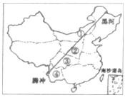
1．下列关于图中斜线的叙述，正确的是
A．是我国季风区与非季风区的分界线
B．是我国水田和旱地的分界线
C．是我国人口的分界线
D．是汉族与少数民族聚居区的分界线
2．图中字母所在地区与下列民俗文化相关错误的是
A．藏袍是①地的民族服饰 B．②地的传统民居是窑洞
C．③地喜欢吃麻辣的食物D．④地有傣族庆典泼水节
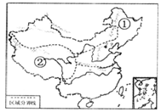
读下图，回答3—4题。
3．图中山脉①是
A．大兴安岭B．天山
C．昆仑山D．祁连山
4．符合②区域景观描述的是
A．山青水秀稻花香 B．旱地麦浪大豆香
C．椰林婆娑菠萝香 D．雪山青稞奶茶香
长江上游的金沙江流域共计划开发25级电站，总装机规模相当于4座三峡。“世界水电在中国，中国水电在西南，西南水电在金沙”的大格局已然形成。据此完成5—6题．
5．长江注入了
A．渤海 B．黄海 C．东海 D．南海
6．金沙江水能资源丰富的原因是
A．长江是我国最长的河流
B．金沙江奔流于山高谷深的横断山区，落差大，江流湍急，水能资源丰富
C．长江有“黄金水道”的美誉
D．长江是我国流域面积最大的河流
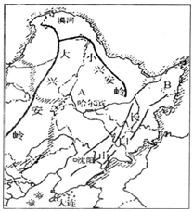
读下图，回答7—8题。
7．上图中A所在地区主要农作物及其熟制
的说法，正确的是
A．春小麦、玉米、大豆——一年一熟
B．水稻、油菜、棉花——一年两熟
C．冬小麦、水稻、花生——两年三熟
D．谷子、油菜、甜菜——一年一熟
8．上图中B所在地区是我国著名的商品粮基地
A．松嫩平原 B．三江平原 C．辽河平原 D．江汉平原
读陇海铁路示意图，回答9—10题。
9．判断下列说法正确的是
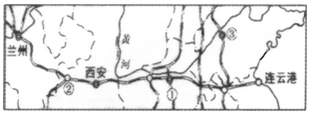
A．陇海线共穿过我国三级阶梯 B．①铁路与陇海线相汇于徐州
C．②城市是宝成铁路线的起点 D．③城市位于京九铁路干线上
10．我国近几年成功的开通了高速铁路。高铁开通后，大部分乘客是商人和公务人员，普通民众出行却很少选择。普通民众出行不愿选择高铁的主要原因是因为高铁
A．速度快B．票价高C．舒适性差 D．灵活性差
11.我国人口最多的省级行政单位是
Ａ.四川 Ｂ.河北 Ｃ.河南 Ｄ.江苏
1２．我国少数民族主要分布在
资*源%库 ziyuanku.comＡ.东北、华北、西北 Ｂ.西北、西南、华北
Ｃ.华北、华南、华东 Ｄ.东北、西北、西南
13．能给我国带来严寒、大风、霜冻等灾害性天气是
A. 台风 B.寒潮 C.干旱 D.洪涝
14.我国东部地区主要是亚热带季风和温带季风气候，这两种类型气候的共同特点是
A. 气候干燥，冬冷夏热 B. 气候湿润，终年皆夏
C. 有四季变化，雨热同期 D. 冬暖夏凉，全年湿润
15.北回归线穿过的省级行政单位从东向西依次是
Ａ.云、桂、粤、蜀Ｂ.云、桂、蜀、台
Ｃ.台、闽、粤、云Ｄ.台、粤、桂、云
16．位于我国地势第一级阶梯上的地形区是
资*源%库 ziyuanku.comA.青藏高原 B.四川盆地 C.长江中下游平原 D.东北平原
17．我国山区面积占国土总面积的
A.1/3 B.2/3 C.3/4 D.4/5

18.秦岭－淮河一线大致同哪些界线相一致
①1月0℃等温线 ②400毫米年等降水量线 ③800毫米年等降水量线④热带与亚热带的分界线 ⑤季风区与非季风区的分界线 ⑥湿润区与半湿润区的分界线
A.①②③ B.②④⑥ C.①③⑥ D.①④⑤

19．以下四位学生对家乡因地制宜利用土地资源的叙述，正确的是
A．我家在山区，这里地形崎岖，不宜耕作，但有利于畜牧业的发展
B．我家在内蒙古草原，这里土壤肥沃，是重要的小麦产区
C．我家在东北平原，这里地势平坦，热量条件好，一年可种植三季作物
D．我家在新疆，这里的绿洲农业发达，瓜果特别甜

20．享有“天府之国”美称的盆地是
A.塔里木盆地 B.准噶尔盆地C.柴达木盆地D.四川盆地

21.“五十六个民族，五十六枝花，五十六个兄弟姐妹是一家 ……”这首歌曲唱出了各族人民的心声。请你判断，我国人口最多的少数民族主要所在省(区)是
A．新疆 B．西藏 C.广西 D.内蒙古

22.下列说法正确的是
A.我国降水主要集中在夏季和春季
B.我国降水时间分布是东南多，西北少
C.长江中下游平原属于半湿润地区
D.上海是亚热带季风气候

23．东北平原主要的农作物是
A.冬小麦、大豆、棉花 B.春小麦、花生、甘蔗
C.春小麦、大豆、甜菜 D.冬小麦、谷子、甜菜

24．素有“高原之舟”之称的牲畜是
A．藏绵羊B．牦牛C．藏山羊D．三河马
$来&源：ziyuanku.com25． 西北地区是我国重要的
A．林业基地 B．畜牧业基地 C．渔业基地 D．商品粮基地
二、综合题（50分）
26．读“我国主要山脉和主要河流分布图”，回答下列问题。（10分）
（1）图中A-D是我国的主要山脉，它们是：A山脉、
B山脉、C山脉、D山脉；D中的峰，海拔米，是世界最高峰。（6分）
（2）图中E、F是我国主要河流，其中E是，它具有极高
的价值，被称为我国的“黄金水道”；F河，它流经水土流失严重的高原，因此成为世界上含沙量最大的河流。（4分）
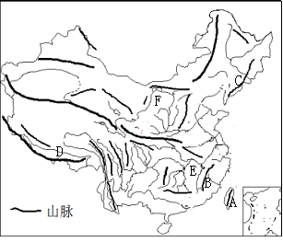
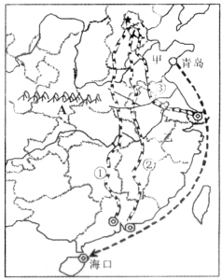

Ziyuanku.com

27．读中国局部区域简图，回答下列问题。（10分）
（1）图中的三条铁路线中，穿过省会城市最多的是________。（填数字代码及称）（1分）
（2）字母A所示山脉的名称是_____________，为什么说该山脉是我国重要的地理分界线?（举两例说明）___________________________。（3分）
（3）下列由青岛港运往海口的农产品，不可能的是（1分）
A．小麦 B．苹果 C．甘蔗 D．棉花
（4）图示区域内水资源分布不均，甲乙两地区中，___________地区水资源不足，请分析该地区缺水的主要原因有哪些?（4分）
（5）针对水资源地区分布不平衡的状况，主要采取的水利工程措施是（）（1分）
A．节约用水 B．兴修水库
C．兴建跨流域的调水工程 D．防治水污染
28．读下面几幅图，回答下列问题(13分)
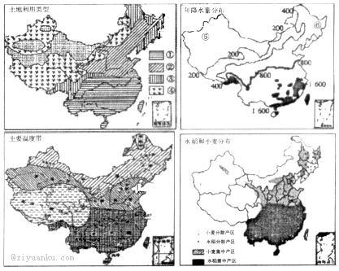
（1）①②分别属于耕地中两个不同的类型，试分析其差异的原因（从所处的温度带和干湿地区两方面分析）(6分)
_________________________________。
（2）从可持续发展的角度出发，土地利用类型④地最适合发展的农业部门是_______。其中⑤地的代表农产品是___________。(2分)
（3）当前我国土地利用中最突出的问题有( )(1分)
①占用基本农田发展林果业②滥伐森林，植被减少③过度放牧，土地荒漠化严重④人口增长过快，造成房源短缺，不得不占用耕地开拓房源
⑤占用农田挖塘养鱼
A．①②③B．②③④C．③④⑤D．①②⑤
（4）今年5月下旬，山东某地农机手驾驶收割机到安徽，湖北参加麦收，随后又到河南收割，然后再北上，这样做的主要原因是安徽、湖北、河南三省(1分)
A．小麦成熟早 B．小麦种植面积大C．降水丰沛D．人口少，收不了（5）我国粮食作物的分布呈现“南稻北麦”的分布格局，造成这种差异的主要原因是____的不同。(1分)
（6）土地类型目前存在的突出问题是(2分)

29．南水北调是以解决沿线城市用水为主要目标，中线调水工程输水干渠沿线城市成条带状集中分布，水渠地势较高，可自流供水，十分便利，因此，国家积极实施中线调水工程。
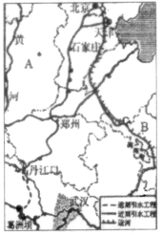
读图，回答下列问题。(10分)
（1）中线调水工程的水源地丹江口水库位于长江的支流____________。该工程解决了我国水资源__________分配不均的问题。(2分)
（2）图示区域主要的气候类型分别是________和________，两气候对农业发展共同的有利条件是______。武汉附近的商品粮基地是________，所在区域主要的油料作物是____。(5分)
（3）中线与东线工程相比不具备的优势：
东线可以利用________运河作为引水干渠，节省大量投资；沿线B省（区）内有列入世界文化遗产的________（景点）。(2分)
（4）图中A省是我国重要的________（矿产）基地。(1分)
30．读图，回答下列问题。(7分)
资*源%库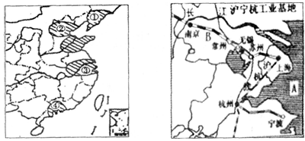
$来&源：ziyuanku.com（1）图中①、②、③、④表示我国主要的工业基地，其分布特点是什么?
(1分)
（2）________缺乏是限制环渤海地区经济发展的主要因素之一。(1分)
（3）上海是我国大型的钢铁基地，它发展钢铁工业的有利条件是(1分)
①靠近消费市场②靠近煤矿
③靠近铁矿④濒临海洋，便于进口铁矿石
A．①② B．①③ C．①④ D．②④
（4）沪宁杭工业基地是我国最大的综合性工业基地，请分析其发展的有利条件。（至少答两点）(2分)
（5）2006年3月，②工业基地钢铁工业的冶炼部分从北京迁至河北省唐山曹妃甸，此举对北京环境的改善起到了积极作用，但钢铁工业的科研中心仍留在北京，这样做的原因是(1分)
___________________________。
（6）四大工业基地中，与③工业基地相比，④工业基地发展工业的突出优势是(1分)
A．煤、铁等矿产资源丰富 B．多港湾，海上运输便利
C．邻近港澳，很多地方是“侨乡” D．高等院校众多，科技力量雄厚

南昌十中2016-2017学年度上学期期中考试
高二地理参考答案
一、选择题(50分)
1.C 2.A 3.A 4.D 5.C 6.B 7.A 8.B 9.C 10.B11.C 12.D 13.B 14.C 15.D 16.A 17.B 18.C 19.D 20.D 21.C 22.D 23.C 24.B 25.B
二、综合题(50分)
26. (10分)
（1）台湾武夷长白喜马拉雅珠穆朗玛 8844.43 （6分）
（2）长江航运黄黄土（4分）
27．(10分)
（1）①京广线(1分) （2）秦岭我国1月份0°C等温线 800毫米等降水量线（两点即可每点1分）(3分) （3）C(1分)
（4）甲工农业用水量大，水污染，水浪费等(4分) （5）C(1分)
$来&源：ziyuanku.com28．(13分)
（1）①地位于热带和亚热带，属于湿润地区，为水田；②地主要位于暖温带，属于半湿润地区，为旱地(6分)
（2）畜牧业新疆细毛羊(2分) （3）B (1分) （4）A (1分)
（5）气候（气温和降水）(1分) （6）草场退化，土地荒漠化加剧(2分)
29．(10分)
（1）汉江空间(2分) （2）温带季风气候亚热带季风气候雨热同期江汉平原油菜(5分)
（3）京杭苏州园林(2分) （4）煤炭(1分)
30．(7分)
（1）沿海分布（我国东部沿海）(1分) （2）水资源(1分) （3）C(1分)
（4）有广阔的消费市场；便利的水陆交通运输条件；雄厚的科技力量；；工业发展历史悠久等（两点即可，每点1分）(2分)
（5）北京科技力量雄厚(1分) （6）C(1分)

